Рекомендации по работе с презентацией тематического занятия (классного часа)
«Морское путешествие: безопасный отдых»
для обучающихся 9–11-х классов

Цель: формирование у учащихся навыков безопасного поведения во время морских путешествий и ответственного отношения к своей жизни.

Задачи:
- ознакомить с безопасным поведением во время морских путешествий;
- расширить представления обучающихся об опасностях, возникающих во время морских путешествий;
- развитие умения на практике соблюдать общепринятые правила морского путешествия.

Методический материал носит рекомендательный характер. Педагог, учитывая особенности каждого класса, может варьировать задания, их количество и этапы занятия.

Слайд | Комментарий для учителя
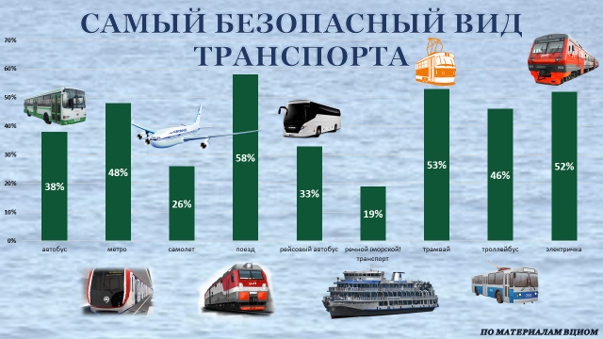 | Проанализируйте данные опроса общественного мнения. Согласны ли вы с полученными результатами? Предположите, почему большинство опрошенных считают речной (морской) транспорт самым опасным?
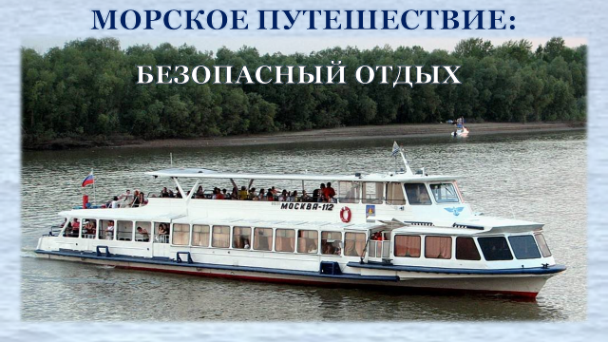 | Несмотря на то, что большинство опрошенных опасаются речного (морского) транспорта, ЮНЕСКО объявило морские круизы самым безопасным видом отдыха в мире на основании проводимого этой организацией многолетнего исследования.  Тема классного часа: «Морское путешествие: безопасный отдых».
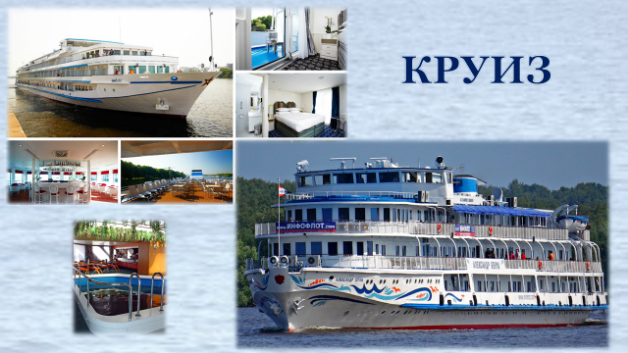 | С каждым годом все большей популярностью пользуются круизы. Круиз – путешествие по водным просторам. Сейчас популярны круизы на больших лайнерах, которые представляют собой целые города. На среднестатистическом лайнере можно найти библиотеку, кинотеатр, огромные банкетные залы, рестораны на любой вкус, тренажерные залы, стену для скалолазания и даже центральный парк с настоящими деревьями. Речные же круизы чаще всего осуществляются на теплоходах.  У любого города есть глава. На судне он тоже есть. Кто это?
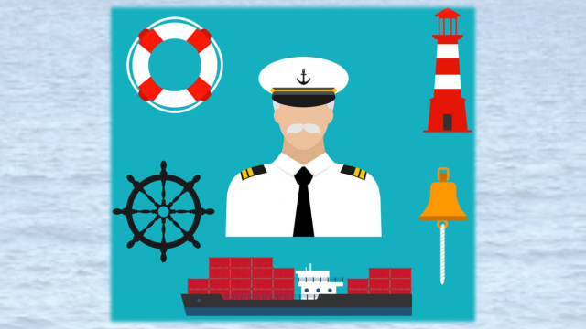 | Ознакомтель с §2 главы IV "Кодекса торгового мореплавания Российской Федерации" от 30.04.1999 N 81-ФЗ  http://www.consultant.ru/document/cons_doc_LAW_22916/  Назовите основные обязанности капитана судна.
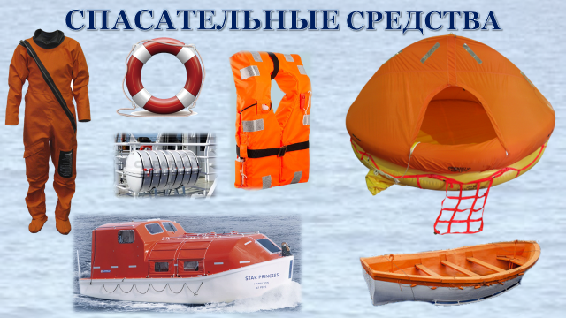 | Посмотрите видеоролик:  https://www.youtube.com/watch?v=Xbnj8ZAgP6o  Ответьте на вопросы:  Кто объявляет сигнал тревоги?  Из чего состоит сигнал?  Что необходимо делать при тревоге?  Какие спасательные средства используются на судне?
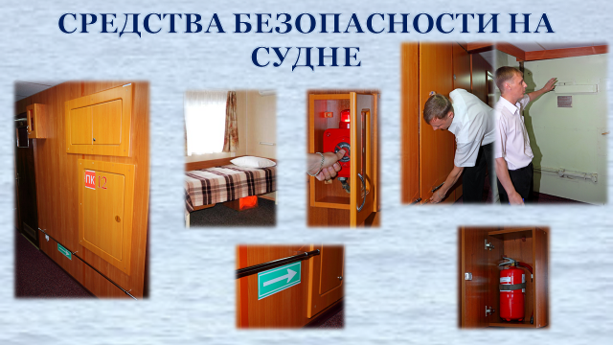 | Рассмотрите иллюстрации.  Прокомментируйте назначение представленных средств безопасности.  Для учителя:  - спасательные жилеты хранятся в каютах на каждого пассажира судна;  - существуют кнопки «пожарного вызова», по нажатию на которую в ходовой рубке сразу становится ясно, где очаг возгорания;  - для предотвращения распространения огня и дыма по теплоходу предусмотрены противопожарные двери, которые закрываются по команде из рубки и препятствуют распространению огня и дыма из отсека в отсек теплохода, их также можно закрыть и вручную;  - судна оснащены огнетушителями, пожарными кранами и рукавами;  - стрелками указывают направление эвакуации.  Как вы считаете, почему стрелки нанесены на нижние части стен?  При задымлении проходов дым будет скапливаться вверху, а внизу, где поползут эвакуирующиеся, есть шанс, что дыма будет меньше и видимость сохранится.
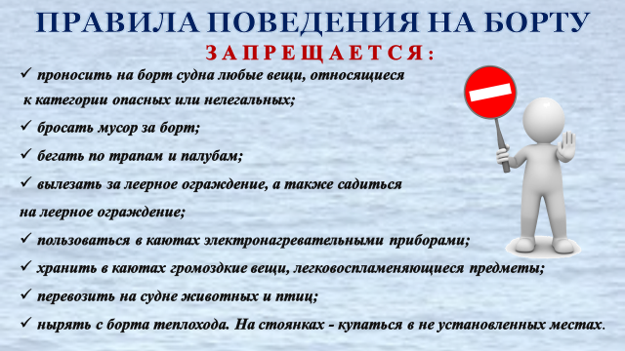 | Прочитайте правила поведения на борту судна. Прокомментируйте, как эти правила влияют на безопасность.
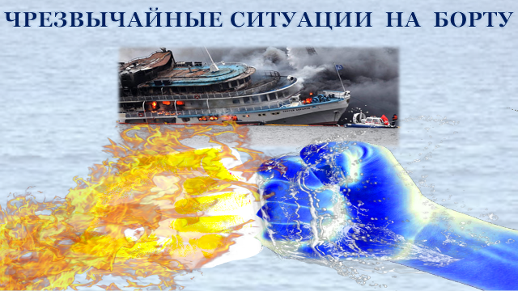 | Назовите чрезвычайные ситуации, которые могут произойти с пассажирами на борту.  Попробуйте обозначить причины чрезвычайных ситуаций на борту.  Причинами аварийных ситуаций на воде являются: морская стихия, поломка техники и ошибочные действия человека.
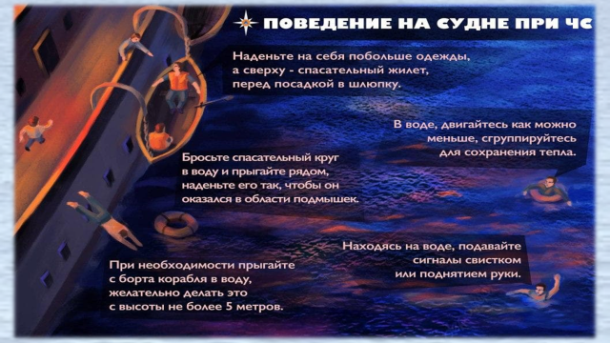 | Ознакомьтесь с правилами поведения на судне при ЧС.  Выполните задание в рабочем листе.
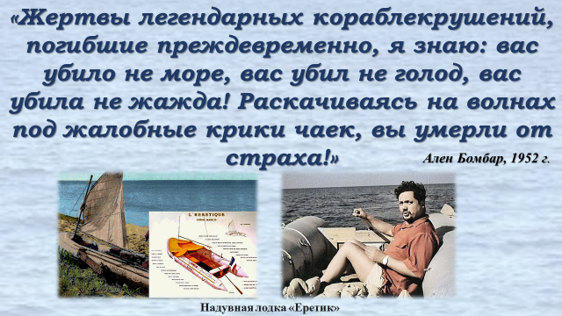 | Прочитайте высказывание Алена Бомбара. Вы согласны с ним?  Прочитайте выдержки из статей (рабочий лист).  Изменилось ли ваше мнение? Аргументируйте свой ответ.

Источники:
http://mchs.rutp.ru/mod/page/view.php?id=307
http://www.mchs.gov.ru/dop/info/individual/CHS_tehnogennogo_haraktera/item/7744606/

